ICS
Q
团 体 标 准 T

T/JSTJXH X-2021

城市轨道交通工程防火封堵技术标准

Firestop technology for urban rail transit engineering
（征求意见稿）

2022-6-30 发布 2022-8-30 实施
江苏省土木建筑学会 发布

前 言
根据国家标准化管理委员会、民政部制定的《团体标准管理规定》（国标委〔2019〕1号）要求，标准编制组经广泛调查研究，认真总结实践经验，参考国家和地方有关先进标准，并在广泛征求意见的基础上，编制了本标准。本标准对城市轨道交通工程中各种建筑缝隙、贯穿孔口等部位防火封堵的设计、施工及验收等进行了具体要求。
本标准共分八章，主要内容有：总则、术语、基本规定、防火封堵材料、贯穿孔口及套管、贯穿孔口封堵设计、防火封堵施工、防火封堵验收。

本规程由江苏省土木建筑学会负责管理，无锡地铁集团有限公司负责解释。在执行过程中如有意见或建议，请与无锡地铁集团有限公司联系（地址：无锡市清扬路228号 邮编：214023电话:0510-81827571）。

本标准主编单位、参编单位、主要起草人和审查人：
主编单位：无锡地铁集团有限公司
苏州中车建设工程有限公司
参编单位：江苏省土木建筑学会城市轨道交通建设专业委员会
中铁第四勘察设计院集团有限公司
喜利得（中国）商贸有限公司
中铁一局集团电务工程有限公司
无锡市工业设备安装有限公司
中铁电气化勘测设计研究院有限公司
主要起草人：***

主要审查人：*** *** *** *** ***

目 次
1 总 则 （1）
2 术 语 （2）
3 基本规定 （4）
4 防火封堵材料 （5）
5 贯穿孔口及套管 （7）
6 贯穿孔口封堵设计 （11）
6.1 风管贯穿孔口的封堵 （11）
6.2 管道贯穿孔口的封堵 （13）
6.3 电缆金属导管贯穿孔口的封堵 （15）
6.4 电缆桥架贯穿孔口的封堵 （16）
6.5 配电柜/箱贯穿孔口的封堵 （18）
6.6 其他贯穿孔口的封堵 （21）
7 防火封堵施工 （24）
7.1 一般规定 （24）
7.2 施工 （24）
8 防火封堵验收 （26）
8.1 一般规定 （26）
8.2 验收 （26）
附录A 防火封堵隐蔽工程质量验收记录 （27）
附录B 防火封堵施工过程检查记录 （28）
本标准用词说明 （29）
引用标准名录 （30）
附：条文说明 （31）

Contents

1 General provisions （1）
2 Terms （2）
3 Basic requirements （4）
4 Firestop material （5）
5 Penetration opening and sleeve （7）
6 Firestop design for penetration opening （11）
6.1 Firestop for duct penetration opening （11）
6.2 Firestop for pipe penetration opening （13）
6.3 Firestop for cable metal conduit penetration （15）
6.4 Firestop for cable trays penetration （16）
6.5 Firestop for distribution cabinet/box penetration （18）
6.6 Firestop for other penetration （21）
7 Firestop construction （24）
7.1 General requirements （24）
7.2 Construction （24）
8 Firestopn Acceptance （26）
8.1 General requirements （26）
8.2 Acceptance （26）
Appendix A Inspection record for firestip concealed construction （27）
Appendix B Inspection record for firestop construction procedures （28）
Explanation of wording in this standard （29）
List of quoted standards （30）
Addition: Explanation of provisions （31）

1 总 则
    - 为防止城市轨道交通建筑物内发生火灾时火焰和烟气通过建筑缝隙或贯穿孔口在建筑内蔓延，保证建筑防火、防烟分隔的完整性，保障人身安全，减少火灾损失，特制定本标准。
    - 本标准适用于新建、扩建、改造城市轨道交通工程中的防火封堵设计、施工和验收。
    - 本标准涉及人防孔口按照《人民防空地下室设计规范》GB 50038进行封堵。
    - 城市轨道交通建筑防火封堵的设计、施工和验收应遵循国家有关方针政策，符合工程建设有关法律法规的规定，做到安全可靠、技术先进、经济适用、健康环保。
    - 城市轨道交通建筑防火封堵的设计、施工和验收，除应符合本标准的规定外，还应符合国家现行有关标准的规定。

2 术 语
2.0.1 防火墙 fire wall
防止火灾蔓延至相邻建筑或防火分区且耐火极限不低于3小时的不燃性墙体。
2.0.2 防火隔墙 fire partition wall
建筑内防止火灾蔓延至相邻区域且有耐火极限设计要求的不燃性墙体。
2.0.3 建筑缝隙 construction joint
建筑结构或构件之间的缝隙，其他防火分隔物与建筑结构或构件之间的缝隙。
2.0.4 移动缝隙 moveable joint
受热后由于变形而可能使其宽度或位置发生变化的缝隙。
2.0.5 被贯穿物 penetrated item
因工艺和功能等要求需穿过各种管道、电缆、风管等物体的建筑结构或构件。
2.0.6 贯穿物 penetration item
建筑物中穿越建筑结构或构件的单一或混合设施如管道、电缆、风管等。
2.0.7 贯穿孔口 penetration opening
贯穿物穿越被贯穿物形成的孔口。
2.0.8 空开口 blank opening
为满足工艺、功能等要求，在建筑结构或防火分隔构件上预留的孔口。
2.0.9 防火封堵 firestop
采用防火封堵材料或组件对建筑缝隙、贯穿孔口等进行密封或填塞，使其在设计的耐火时间内与相应建筑结构或构件协同工作，以阻止热量、火焰和烟气穿过的一种防火构造措施。
2.0.10 防火封堵材料 firestop material
具有防火、防烟、隔热功能，用于密封或填塞建筑物、构筑物以及各类设施中的贯穿孔口、环形缝隙及建筑缝隙，便于更换且符合有关性能要求的材料。
2.0.11 防火封堵组件 firestop subassembly
由多种防火封堵材料以及耐火隔热材料共同构成的用以维持结构耐火性能，且便于更换的组合系统。
2.0.12 耐火性能 fire resistance
在标准耐火试验条件下，试样在火焰中被燃烧而在一定时间内仍能保持正常的性能。
2.0.13 耐火极限 fire resistance rating
在标准耐火试验条件下，建筑结构、构件从受到火的作用时起，至失去承载能力、完整性或隔热性时止所用时间，用小时表示。

3 基本规定
3.0.1 城市轨道交通建筑物的耐火等级、防火分区、防烟分区、防火分隔的划分应符合现行国家标准《建筑设计防火规范》GB 50016、《地铁设计规范》GB 50157及《地铁设计防火标准》GB 51298的有关规定。
3.0.2 防火墙、防火隔墙、楼板及机柜上的贯穿孔口、桥架封闭式线槽内部和空开口应进行防火封堵。
3.0.3 城市轨道交通建筑防火封堵材料或组件的耐火性能应不低于封堵部位的建筑物耐火极限。
3.0.4 城市轨道交通建筑防火封堵材料或组件在正常使用或发生火灾时应能保持其自身结构的稳定性，不应出现脱落、移位、开裂、变质和流油等现象。
3.0.5 城市轨道交通工程中所使用的防火封堵材料应具有良好的耐久性能、密封性能、烟毒性能及环保性能。
3.0.6 城市轨道交通建筑防火封堵材料应根据封堵部位的类型、缝隙或开口大小以及耐火性能要求等选择，并应符合下列规定：
1 对于建筑缝隙，宜选用缝隙封堵材料如防火密封胶、防火漆等材料及其组合；
2 对于环形间隙较小的贯穿孔口，宜选用防火密封胶、泡沫封堵材料、阻火包带、阻火圈等材料及其组合；
3 对于环形间隙较大的贯穿孔口，宜选用阻火模块、防火封堵板材等材料及其组合；
4 对于除防火外有特殊要求的贯穿孔口，如防水、防位移、隔声、抗震等要求的，应采用具备防水、防位移、隔声、抗震等相应要求的防火封堵材料及组件。

4 防火封堵材料

4.0.1 防火封堵材料按照产品组成及形状特征主要分为以下几类：
1 柔性有机堵料：以有机材料为粘接剂，使用时具有一定柔韧性或可塑性，产品为胶泥状物体；
2 无机堵料：以无机材料为主要成份的粉末状固体，与外加剂调和使用时,具有适当的和易性；
3 阻火包：将防火材料包装制成的包状物体，适用于较大孔口的防火封堵或电缆桥架的防火分隔（阻火包亦称耐火包或防火包）；
4 阻火模块：用防火材料制成的具有一定形状和尺寸规格的固体，可以方便地切割和钻孔，适用于孔口或电缆桥架的防火封堵；
5 防火封堵板材：用防火材料制成的板材，可方便地切割和钻孔，适用于大型孔口的防火封堵。防火封堵板材主要有防火涂层板、硅酸盐防火板、玻镁防火板等；
6 泡沫封堵材料：注入孔口后可以自行膨胀发泡并使孔口密封的防火材料；
7 多组份封堵材料：由两种或两种以上组份材料混合均匀，化学反应后产生的具有防火密封功能的防火材料；
8 缝隙封堵材料：置于缝隙内，用于封堵固定或移动缝隙的固体防火材料；
9 防火密封胶：具有防火密封功能的液态防火材料；
10 阻火包带：用防火材料制成的柔性可缠绕卷曲的带状产品，缠绕在塑料管道外表面，并用钢带包覆或其他适当方式固定，遇火后膨胀挤压软化的管道，封堵塑料管道因燃烧或软化而留下的孔口。
11阻火圈：由金属等材料制作的壳体和阻燃膨胀芯材组成的套圈，套在塑料管道外壁，遇火芯材能够迅速膨胀，挤压管道使之封堵，阻止火势沿管道蔓延。
4.0.2防火封堵材料的燃烧性能及理化性能，应符合现行国家标准《防火封堵材料》GB 23864的有关规定。
4.0.3防火封堵材料或组件在耐火测试中的试件应与实际工程使用工况基本一致。
4.0.4 防火封堵材料应具有耐久性。
4.0.5防火封堵材料的卤酸含量不应大于5‰。
4.0.6防火封堵材料产烟毒性应达到ZA1级。
4.0.7防火封堵材料应安全环保，游离甲醛及挥发性有机化合物VOC含量应符合现行国家标准《民用建筑工程室内环境污染控制标准》GB 50325的有关规定。
4.0.8有机防火封堵材料应提供化学品安全技术说明书。
4.0.9用于防火板与贯穿孔口的缝隙或防火板与防火板的间隙封堵以及管道与贯穿孔口的缝隙封堵的防火密封胶，应具备良好的结构粘性和一定的弹性。正常使用时，在贯穿物及建筑结构的振动、热应力、荷载等作用下，不发生脱落、移位、开裂等现象；容许变形能力不应低于±10%。
4.0.10电缆之间及封闭式桥架内部的缝隙封堵的柔性有机堵料应具有遇热或遇火的膨胀性能，膨胀倍率不应小于5倍。
4.0.11有防水要求的防火封堵部位，宜采用电缆模块密封系统，防水性能不应低于0.5bar，氧指数应大于32%。
4.0.12需要经常二次贯穿线缆的防火封堵部位，宜采用套筒式线缆密封系统，应具备扭转开合的无损线缆扩容能力。
4.0.13建筑防火封堵的背衬材料应为不燃材料，并宜结合防火封堵部位的特点、防火封堵材料及封堵方式选用。当背衬材料采用矿物棉时，矿物棉的容重不应低于80kg/m³，熔点不应小于1000℃。

5 贯穿孔口及套管
5.0.1 防火封堵的具体部位应根据表5.0.1的规定执行。

表5.0.1 防火封堵的部位
序号 | 防火封堵部位 | 贯穿物 | 备注
1 | 车站内防火分区、防烟分区隔墙的孔口处 | 各类贯穿物（风管、水管、电缆、电缆桥架） | 贯穿物与孔口之间的缝隙以及电缆桥架内部需进行防火封堵
2 | 车站及区间隧道内各类设有防火门、密闭门的房间（如空调机房、通信机房、土建风道及风道内各功能段等）及竖井侧墙的孔口处 | 各类贯穿物（风管、水管、电缆、电缆桥架） | 贯穿物与孔口之间的缝隙以及电缆桥架内部需进行防火封堵
3 | 车站内各层楼板及站台板的孔口处、区间隧道内土建风道的各层楼板处 | 各类贯穿物（风管、水管、电缆、电缆桥架） | 贯穿物与孔口之间的缝隙以及电缆桥架内部需进行防火封堵
4 | 站台板下的侧墙的孔口处 | 各类贯穿物（如电力电缆） | 贯穿物与孔口之间的缝隙以及电缆桥架内部需进行防火封堵
5 | 电缆进盘、柜、箱的开孔部位及电缆穿保护管的管口处 | 各类贯穿物（如电力电缆） | 贯穿物与孔口之间的缝隙需进行防火封堵
6 | 机电设备与所安装的墙体及楼板上孔口处 | 各类贯穿物（如机电设备） | 机电设备所在孔口处缝隙按设备产品要求进行防火封堵
7 | 电缆隧道、电缆沟通向变电所设备用房或电缆夹层出入口处 | 各类贯穿物（如电力电缆）
8 | 其它需要设置的地方。 | 各类贯穿物（风管、水管、电缆、电缆桥架）
注：各类贯穿物（风管、电缆、电缆桥架）穿越车站内静电地板，不做防火封堵，做装修收口。

5.0.2贯穿孔口预留宜采用信息化模型等技术对贯穿孔口位置、尺寸准确定位。
5.0.3贯穿孔口密集区的孔口、套管、过梁应统筹安排，有序施工。
5.0.4贯穿孔口应根据贯穿物的类别及尺寸预留。墙面孔口预留，具体要求如下：
1 风管孔口预留
1）穿砌筑墙体风管预留贯穿孔口与风管间隙应为50mm。
2）尺寸超过300mm的预留孔口上部墙体应设置钢筋混凝土过梁，每侧过梁从孔口边缘深入墙体深度不应小于250mm,宽度与墙体相同。
3）预留孔口应设置套管，且套管四周紧贴预留孔口，套管两端与抹灰完成面平齐，防火墙处钢制套管的厚度不应小于1.6mm。
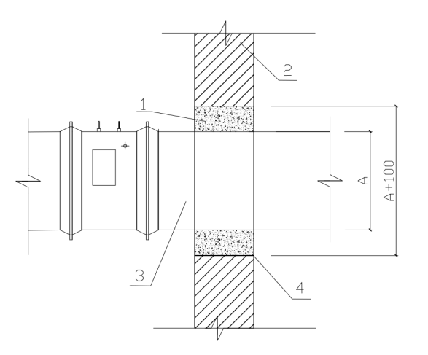
图5.0.4-1 风管孔洞预留
1—套管与风管间封堵区； 2—二次结构墙；3—风管；4—套管
2 地铁管道主要包括消防管道、给排水管道、空调水管道、气灭管、排水管等管道类型，采用金属钢管、不锈钢管、塑料管、钢塑复合管等管材，管道孔口预留要求为：
1）贯穿孔口预留尺寸宜为所穿水管规格的1～2个型号；
2）套管其两端与墙体饰面平齐；
3）预留孔口应设置钢制套管，且套管四周紧贴预留孔口。
3 电缆桥架孔口预留
1）电缆桥架穿砌筑墙体预留孔口与桥架宽度方向缝隙不宜大于50mm，长度方向缝隙不宜大于100mm；
2）预留孔口过梁的设置要求应参照本标准5.4.1第2条规定；
3）桥架宜设置套管，且套管四周紧贴预留孔口，套管两端与墙体饰面平齐，防火墙处钢制套管厚度不应小于1.6mm。
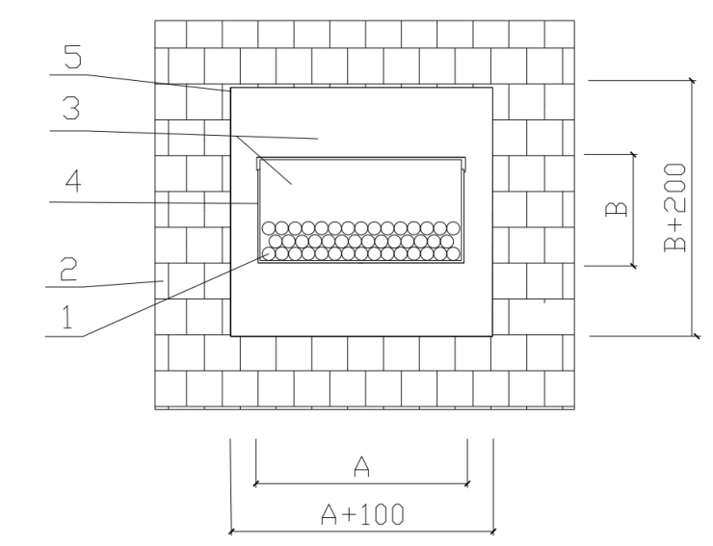
图5.0.4-2 桥架孔洞预留示意图
1—电缆； 2—墙；3—封堵区域；4—桥架；5—套管
5.0.5贯穿孔口应根据贯穿物的类别及尺寸预留，穿楼板孔口的预留要求如下：
1 风管孔口预留
1）穿结构板或楼板的预留孔口与风管间隙应为50mm。
2）套管应紧贴贯穿孔口，其顶部应高出装修面150mm（图示），底部与楼板底面平齐。
3）套管为钢质，厚度不应小于1.6mm。
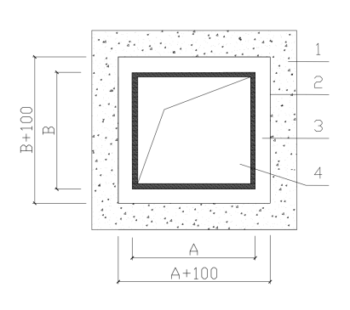
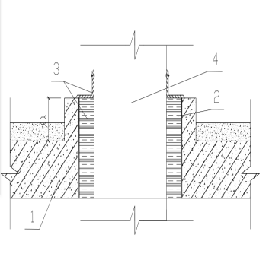
图5.0.5-1 风管穿楼板孔口预留示意图
1—结构板上凸； 2—套管；3—封堵区域；4—风管
2 管道预留孔口
1）贯穿孔口应设置钢制套管，套管尺寸应大于贯穿水管1～2个型号，贯穿孔口套管应与结构同步施工。
2）套管顶部应高出装饰面20mm；安装在环控机房、卫生间、厨房内的套管，顶部应高出装饰面50mm，底部应与结构板底面相平。
3 电缆桥架孔口预留
1）桥架穿楼板应预留贯穿孔口，桥架竖井内安装时,预留孔口与桥架间隙宜为50mm，若设计有冗余考虑时，贯穿孔口大小按设计说明。
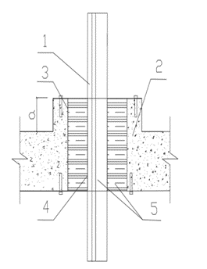
2）桥架宜设置套管，套管应紧贴预留孔口，其顶部应高出装饰面150mm（图示），底部应与楼板底面平齐，套管厚度不应小于1.6mm。
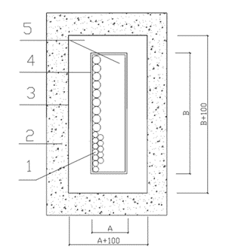

图5.0.5-2 电缆桥架穿楼板孔口预留
1—电缆； 2—结构板上凸；3—套管；4—桥架；5—封堵区域
5.0.6对于特大孔口或孔口上下叠加处的套管，套管内应采用刚性材料进行临时固定，以防套管变形。

6 贯穿孔口封堵设计

6.1 风管贯穿孔口的封堵
6.1.1有振动及位移的风管，应采用防火涂层板系统或防火漆进行防火封堵。
6.1.2 静态的风管，可采用有机防火堵料或硅酸盐防火板系统进行防火封堵。
6.1.3风管穿墙时，应在风管两侧的贯穿孔口进行防火封堵。穿楼板时，应在风管穿楼板的上部进行防火封堵。
6.1.4风管防火封堵完成后，可在封堵表面覆盖厚度不小于0.3mm的镀锌钢板或6mm的防火板等作为饰面。
6.1.5 风管的防火封堵工艺设计：
1 采用防火涂层板系统时，按图6.1.5-1设计：
1）风管与风管套管的间隙大于50mm时，按照间隙尺寸对防火涂层板进行裁剪，在防火涂层板四周涂抹弹性防火密封胶,将防火涂层板嵌入墙或楼板内，防火板应与楼板或墙体饰面齐平。
2）风管与风管套管的间隙小于50mm时，按照间隙尺寸对矿棉板进行裁剪，将裁剪后的矿棉板紧密填塞进风管与套管的间隙，并预留足够厚度填塞弹性防火密封胶，涂抹至与楼板或墙体饰面齐平。
3）表面涂刷防火漆或防火涂料应进行修补及饰面处理。
4）楼板贯穿孔口底部位置宜固定1~2mm镀锌钢板。
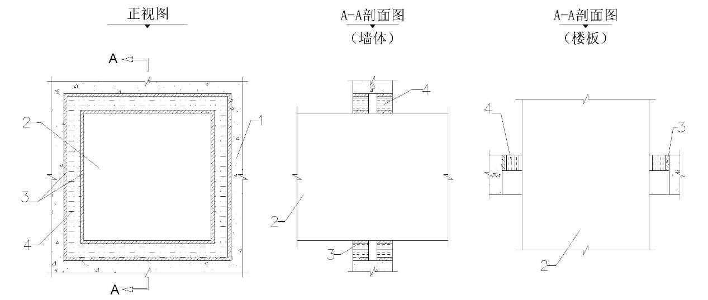
图 6.1.5-1 风管穿墙体/楼板
1—墙体/楼板；2—风管；3—弹性防火密封胶；4—防火涂层板
2 采用硅酸盐或玻镁防火板时，按图6.1.5-2设计：
1）根据贯穿孔口及风管的尺寸对防火板进行裁切,防火板尺寸应大于贯穿孔口80mm-100mm。
2）用锚栓将防火板固定在墙体一侧或楼板底部，贯穿孔口内密实填塞阻火包，将墙体另外一侧或楼板上部的防火板固定。
3）防火板与风管间隙、防火板与楼板及墙体间隙应用柔性有机堵料进行密实填塞。
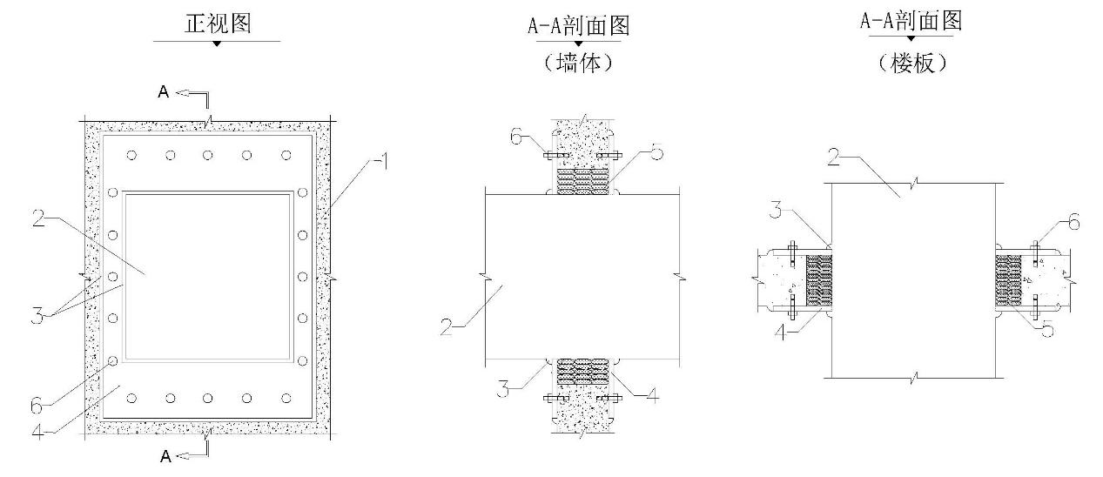
图6.1.5-2 风管穿墙体/楼板
1—墙体/楼板；2—风管；3—柔性有机堵料；4—硅酸盐钙板/玻镁防火板；
5—阻火包；6—锚栓
3 采用弹性防火密封胶或柔性防火堵料时，按图6.1.5-3设计：
1）按照风管与套管间隙尺寸对矿棉板进行裁剪，裁剪后的矿棉板紧密填塞至风管与套管的间隙，并根据耐火测试报告中防火封堵材料厚度预留足够厚度。
2）风管与套管间隙处密实填塞弹性防火密封胶或柔性有机堵料，涂抹至与楼板或墙体饰面齐平。
3）楼板贯穿孔口底部位置宜固定1~2mm镀锌钢板。
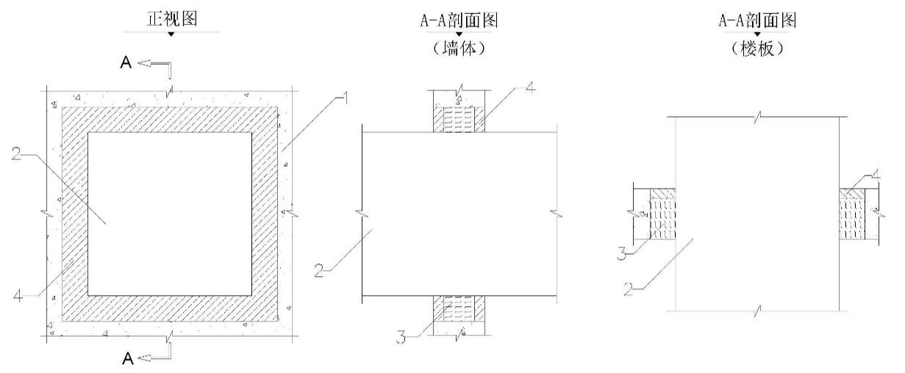
图6.1.5-3 风管穿墙体/楼板
1—墙体/楼板；2—风管；3—矿棉；4—弹性防火密封胶/柔性有机堵料

6.2 管道贯穿孔口的封堵

6.2.1有振动及位移的金属及保温金属管道，宜采用有一定粘性及弹性的防火密封胶或防火密封漆进行防火封堵。
6.2.2 静态的金属及保温金属管道，应采用柔性有机堵料进行防火封堵。
6.2.3金属及保温金属管道穿墙时，应在管道两侧的贯穿孔口进行防火封堵。穿楼板时，应在管道穿楼板的上部进行防火封堵。
6.2.4管道防火封堵完成后，可在封堵表面覆盖厚度不低于0.3mm的镀锌钢板或6mm厚的防火板作为饰面。
6.2.5 金属及保温金属管道的防火封堵工艺设计，按图6.2.5设计：
1 按照贯穿孔口的间隙尺寸裁剪矿棉，将矿棉按照耐火测试报告中矿棉的厚度及密度要求密实填塞进管道与套管的间隙，并根据耐火测试报告中防火封堵材料的厚度预留足够厚度。
2 管道与套管间隙处密实填塞弹性防火密封胶或柔性有机堵料，涂抹至与楼板或墙体饰面齐平。
3 楼板贯穿孔口底部位置宜固定1~2mm镀锌钢板。
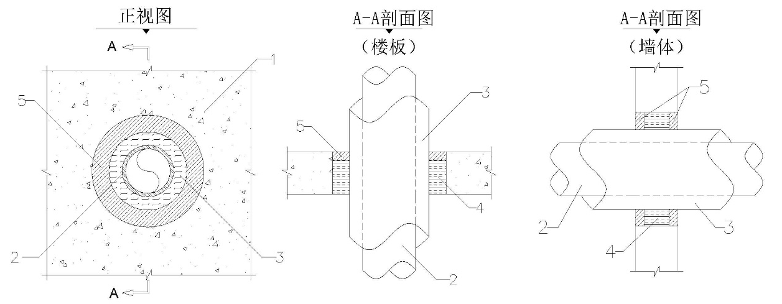
图6.2.5 金属及保温金属管道穿墙体/楼板
- 墙体/楼板；2—金属管道；3—不燃保温层（或没有保温层）；
4—矿棉；5—弹性防火密封胶/柔性有机堵料

6.2.6 塑料管道应采用阻火包带或阻火圈加具有膨胀型防火封堵材料进行防火封堵。管道穿墙时，应在管道两侧进行防火封堵；管道穿楼板时，应在楼板下部进行防火封堵。
6.2.7塑料管道的防火封堵工艺设计：
1 采用阻火包带进行封堵时，按图6.2.7-1设计：
1）根据塑料管道的外径尺寸将阻火包带裁切合适的长度；
2）按照耐火测试报告的圈数将阻火包带紧密缠绕在管道外壁，并用胶带将其固定；
3）将阻火包带沿管壁推进套管与管道的间隙中，并与套管齐平；
4）管道与套管的间隙及套管与阻火包带的间隙处填塞膨胀型防火封堵材料，厚度不应小于13mm，并涂抹平整。
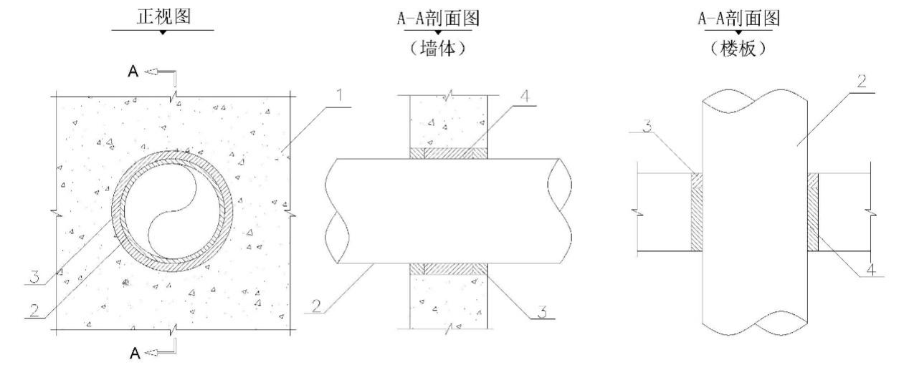
图6.2.7-1 塑料管道穿墙体/楼板
1—墙体/楼板；2—塑胶管道；3—膨胀型防火材料；4—阻火包带
2 采用阻火圈进行封堵时，按图6.2.7-2设计：
1）管道与套管间隙较小时，填塞膨胀型防火封堵材料，厚度不应小于13mm。管道与套管之间间隙较大时，将矿棉作为背衬材料填塞进管道与套管的间隙，预留不小于13mm厚度用于填塞膨胀型防火封堵材料，并涂抹平整。
2）将挂钩固定的阻火圈安装在管道上，根据挂钩孔洞位置进行开孔定位，使用螺栓固定阻火圈挂钩。
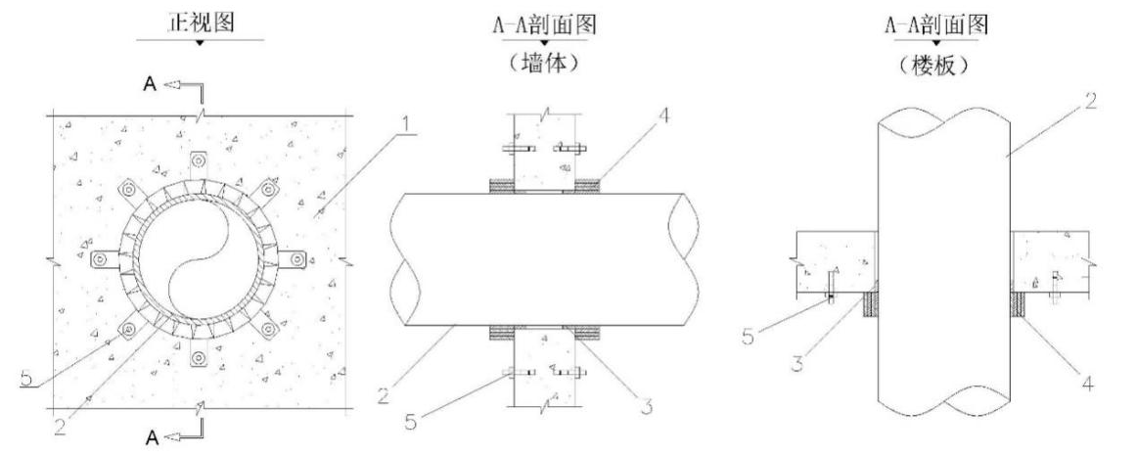
图6.2.7-2 塑料管道穿墙体/楼板
- 墙体/楼板；2—塑胶管道；3—膨胀型防火材料；4—阻火圈；5—螺栓
6.2.8室外进入室内的管道贯穿孔口及部分楼板管道贯穿孔口，应在采取防水措施后进行防火封堵或直接采用具有防水性能的防火封堵材料或组件进行防火封堵。

6.3 电缆金属导管贯穿孔口的封堵

6.3.1 金属导管与墙体或楼板开孔的环形间隙宜采用弹性防火密封胶或柔性有机堵料进行封堵；
6.3.2 金属导管的防火封堵工艺设计，按图6.3.2设计：
1 金属导管与混凝土的缝隙小于20mm时，在金属导管与混凝土的缝隙处直接密实填塞弹性防火密封胶或柔性有机堵料，并涂抹平整。
2 金属导管与混凝土的缝隙大于20mm时，宜将矿棉作为背衬材料，缝隙内密实填塞弹性防火密封胶或柔性有机堵料，并涂抹平整。
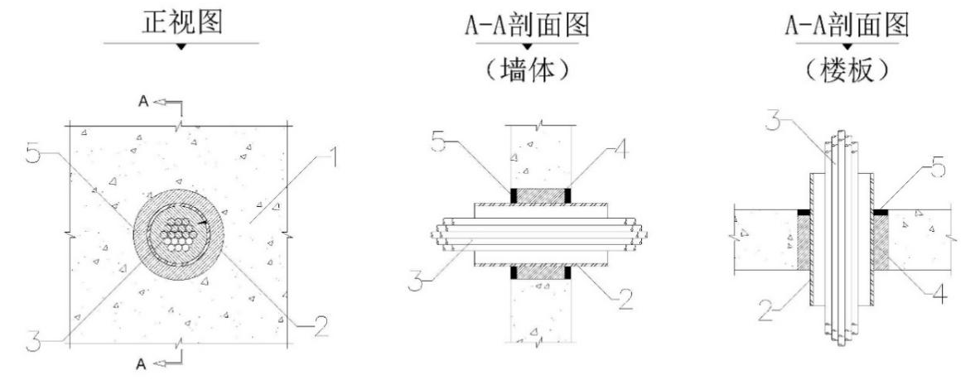
图6.3.2 金属导管穿墙体/楼板
- 墙体/楼板；2—金属导管；3—电缆；4—矿棉；5—弹性防火密封胶/柔性有机堵料

6.3.3金属导管端口部位电缆的防火封堵工艺设计，按图6.3.3设计：
1 金属导管与电缆的缝隙处密实填塞膨胀型防火封堵材料，厚度不小于耐火测试报告中厚度，并涂抹平整。
2 金属导管与电缆的缝隙大于20mm时，宜将矿棉作为背衬材料，缝隙内密实填塞膨胀型防火封堵材料，并涂抹平整。
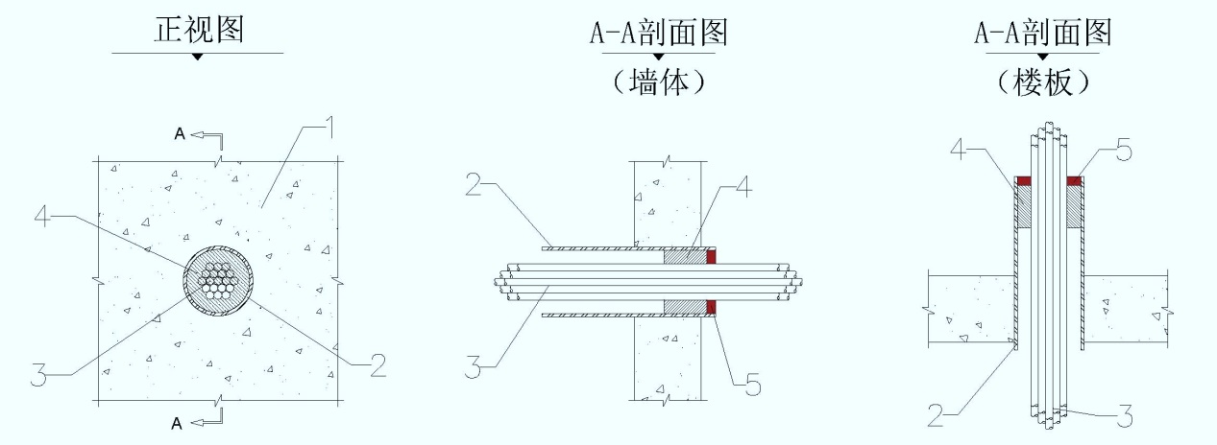

图6.3.3 金属导管端头封堵
1—墙体/楼板；2—金属导管；3—电缆；4—矿棉；5—膨胀型防火封堵材料

6.4 电缆桥架贯穿孔口的封堵

6.4.1 桥架内电缆之间的缝隙应采用膨胀型防火封堵材料。
6.4.2 电缆桥架的防火封堵工艺设计：
1 采用防火涂层板系统时，按图6.4.2-1设计：
1）根据电缆桥架尺寸以及贯穿孔口尺寸，对防火涂层板进行裁剪。
2）防火涂层板四周均匀涂抹弹性防火密封胶。
3）把防火涂层板嵌入到贯穿孔口内，确保防火板与楼板或墙体饰面齐平。
4)电缆与防火涂层板及电缆之间的缝隙，应采用膨胀型防火封堵材料进行密实填充，厚度与测试报告一致。
5)表面涂刷防火漆或防火涂料应进行修补及饰面处理。
6)楼板贯穿孔口底部位置宜固定1~2mm镀锌钢板。
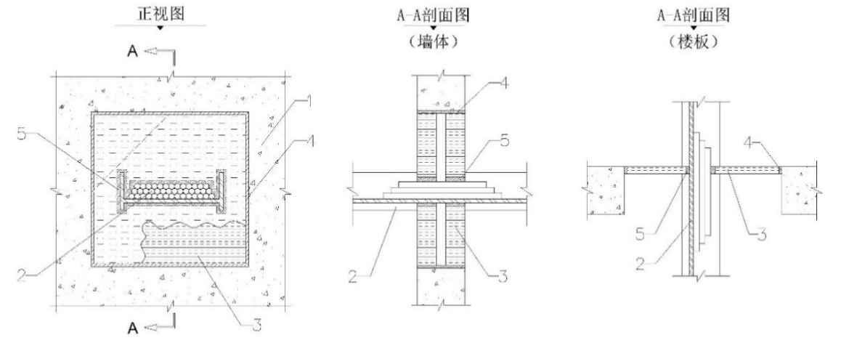
图6.4.2-1 电缆桥架穿墙体/楼板
- 墙体/楼板；2—电缆桥架；3—防火涂层板；4—弹性防火密封胶；5—膨胀型防火材料

2 采用硅酸盐或玻镁防火板时，按图6.4.2-2设计：
1)根据贯穿孔口及电缆桥架的尺寸对防火板进行裁切,防火板尺寸应大于贯穿孔口80mm-100mm。
2)用锚栓将防火板固定在墙体一侧或楼板底部，贯穿孔口内密实填塞阻火包，将墙体另外一侧或楼板上部的防火板固定。
3)防火板与电缆桥架间隙、防火板与楼板及墙体间隙应用柔性有机堵料进行密实填塞。
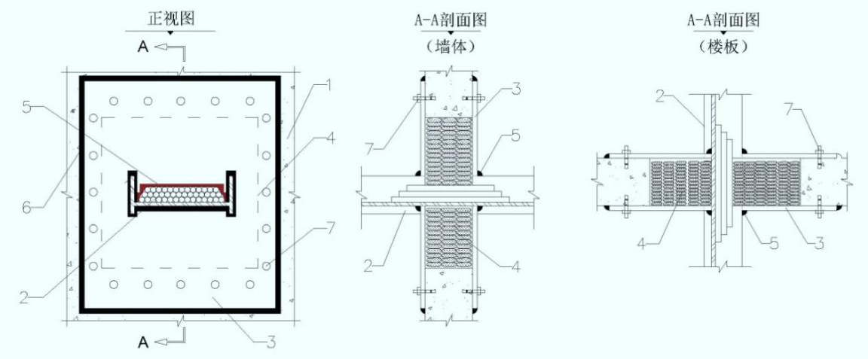
图6.4.2-2 电缆桥架穿墙体/楼板
- 墙体/楼板；2—电缆桥架；3—硅酸盐钙板/玻镁防火板；4—阻火包；
5—膨胀型防火材料；6—柔性有机堵料；7—锚栓

3 采用弹性防火密封胶或柔性防火堵料时，按图6.4.2-3设计：
1)按照电缆桥架与贯穿孔口间隙尺寸对矿棉板进行裁剪。
2)裁剪后的矿棉板紧密填塞至电缆桥架与贯穿孔口的间隙，并根据耐火测试报告中防火封堵材料厚度预留足够厚度。
3)电缆桥架与贯穿孔口间隙处密实填塞弹性防火密封胶或柔性有机堵料，涂抹至与楼板或墙体饰面齐平。
4）楼板贯穿孔口底部位置宜固定1~2mm镀锌钢板。
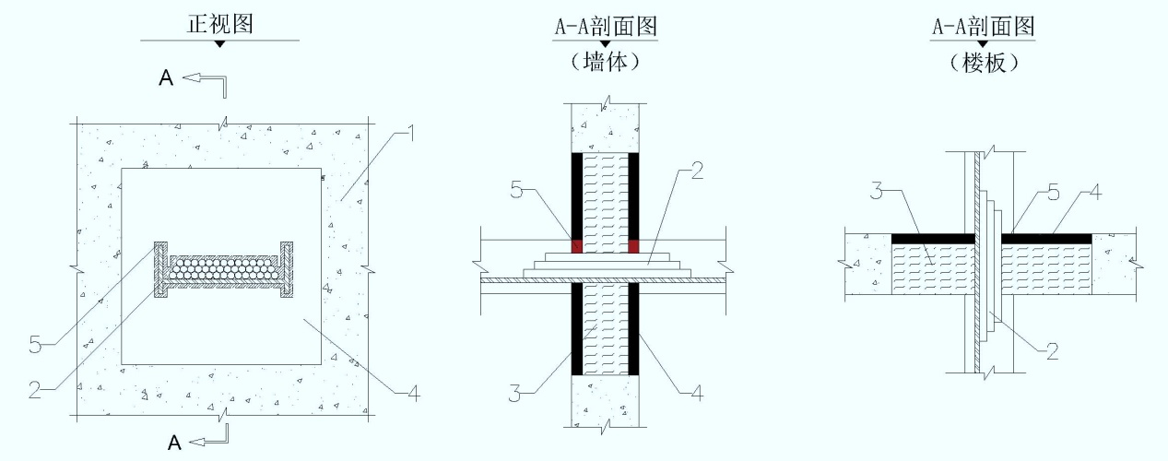
图6.4.2-3 电缆桥架穿墙体/楼板
- 墙体/楼板；2—电缆桥架；3—矿棉板；
4—弹性防火密封胶/柔性有机堵料；5—膨胀型防火材料

6.5 配电柜/箱贯穿孔口的封堵

6.5.1 上/下进线的配电柜/箱的防火封堵宜采用防火封堵板材加防火密封胶进行封堵，电缆之间的缝隙应采用膨胀型防火封堵材料进行封堵。
6.5.2下进线配电柜/箱内及其下部楼板孔均应进行防火封堵。
6.5.3配电柜/箱内部进行防火封堵时应避免破坏配电箱/柜原有IP防护等级。
6.5.4 配电柜/箱的防火封堵工艺设计：
1 采用防火涂层板系统时，按图6.5.4.-1.1及6.5.4.-1.2设计：
1）根据配电柜/箱贯穿孔口及电缆尺寸对防火板进行裁切,防火板尺寸应大于贯穿孔口50mm。在防火涂层板四周均匀涂抹弹性防火密封胶。
2）将防火涂层板放置在配电柜/箱贯穿孔口上部。
3）电缆与防火涂层板及电缆之间的缝隙，应采用膨胀型防火封堵材料进行密实填充，厚度与测试报告一致，并涂抹平整。
4）表面涂刷防火漆或防火涂料应进行修补及饰面处理。

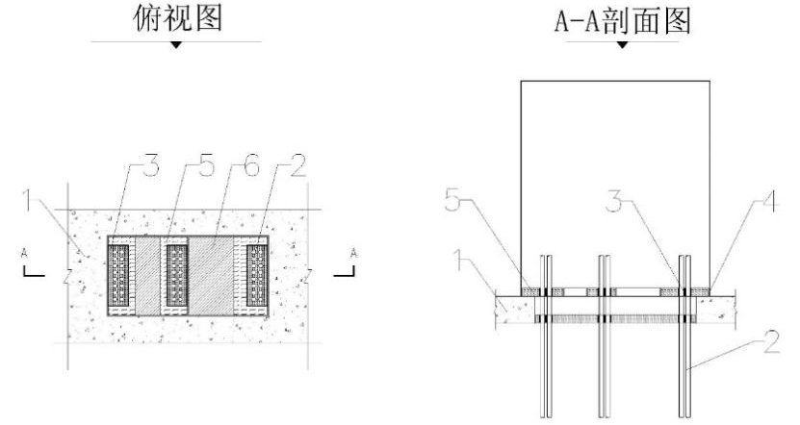
图6.5.4-1.1 配电柜下进线
1—楼板；2—电缆/电缆束；3—膨胀型防火材料；4—弹性防火密封胶；
5—防火涂层板；6—配电柜底板
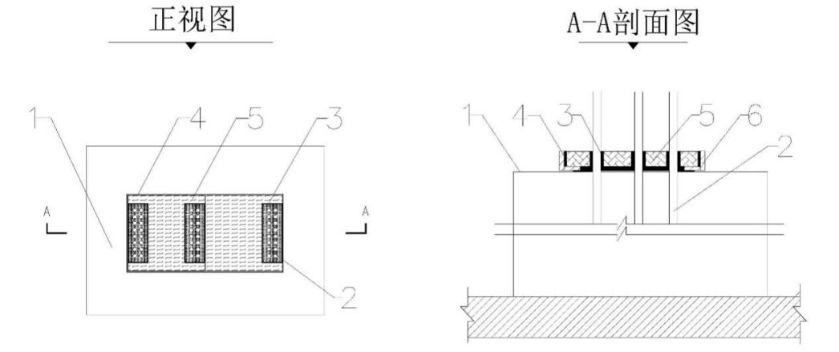
图6.5.4-1.2 配电柜上进线
1—配电柜顶板；2—电缆/电缆束；3—膨胀型防火材料；4—弹性防火密封胶；
5—防火涂层板；6—框架

2 采用硅酸盐或玻镁防火板时，按图6.5.4-2.1及6.5.4-2.2设计：
1）根据配电柜/箱贯穿孔口及电缆尺寸对防火板进行裁切,防火板尺寸应大于贯穿孔口50mm。
2）采用下进线时，在楼板底部及配电柜/箱贯穿孔口上部均应固定防火板，防火板之间密实填塞阻火包，采用上进线时，将防火板固定在配电柜/箱贯穿孔口上部。
3）电缆与防火板及电缆之间的缝隙，应采用膨胀型防火封堵材料进行密实填充，厚度与测试报告一致，并涂抹平整。
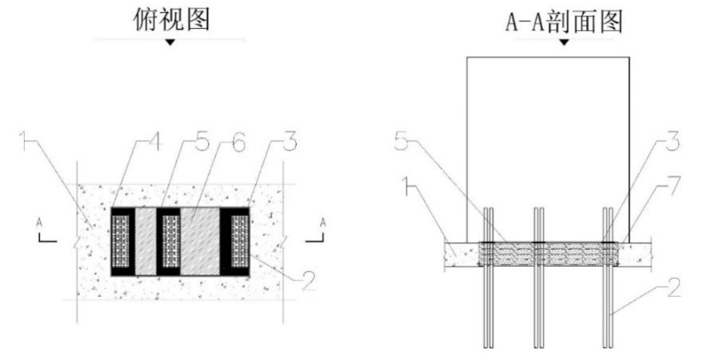
图6.5.4-2.1 配电柜下进线
1—楼板；2—电缆/电缆束；3—膨胀型防火材料；4—弹性防火密封胶；
5—硅酸盐钙板/玻镁防火板；6—配电柜底板；7—阻火包
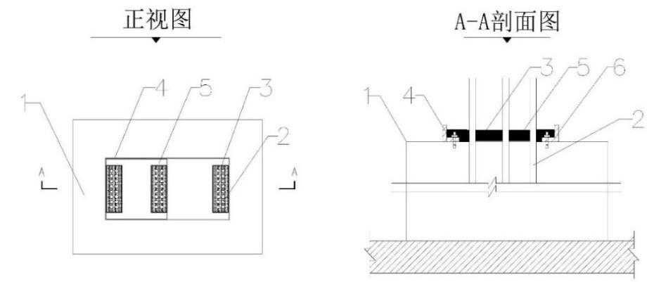
图6.5.4-2.2 配电柜上进线
1— 配电柜顶板；2—电缆/电缆束；3—膨胀型防火材料；4—弹性防火密封胶；
5—硅酸盐钙板/玻镁防火板

6.5.5 IP防护等级较高的配电柜/箱的防火封堵工艺设计，按图6.5.5设计：
1 根据电缆规格、数量及预留量，选用电缆密封系统的框架尺寸及模块规格及数量。
2 根据框架尺寸，确定配电柜/箱的底板的贯穿孔口大小。
3 把电缆密封系统的框架固定在配电柜/箱的底板上。
4 根据电缆规格、数量及位置，安装相应的模块，并在模块及框架上均匀涂抹润滑脂。
5 模块安装后，拧紧压紧件螺栓，压紧模块。
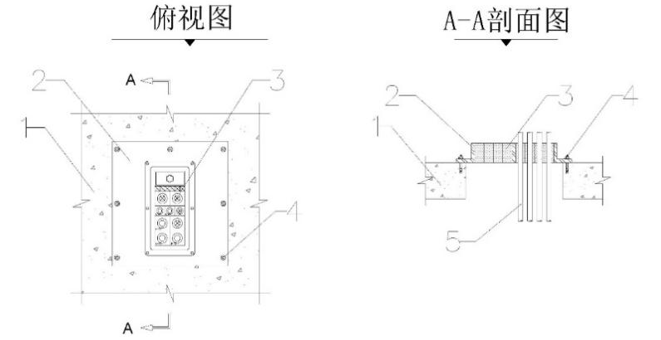
图6.5.5 配电柜/箱
- 楼板；2—模块框架；3—模块；4—螺栓；5—电缆；6—压紧件

6.6 其他贯穿孔口的封堵
6.6.1 空开口的防火封堵宜采用防火封堵板材系统进行封堵； 对于楼板上贯穿口孔面积较大及容易踩踏的防火封堵部位，应在封堵部位周围采取安全防护措施。
6.6.2 电缆井的每层水平防火分隔处应采用防火板材系统进行封堵，电缆井贯穿孔口内应安装符合要求的承托支架，防火封堵设计按照本标准第6.4.3条执行。
6.6.3室外进入室内的管道、电缆贯穿孔口应采用具有防水功能的防火封堵材料封堵，宜采用电缆模块密封系统。
6.6.4电缆模块密封系统的工艺设计：
1 采用方形模块时，按图6.6.4-1设计：
1)根据电缆规格、数量及预留量，选用合适的框架及模块规格。
2)根据现场情况可采用法兰式、二次浇筑式或预埋式安装模块框架。
3)电缆穿入方形模块框架后，安装模块及密封圈，并均匀涂抹润滑脂。
4)逐层排放模块，层间放置隔层板后，拧紧压紧件螺栓，压紧模块。
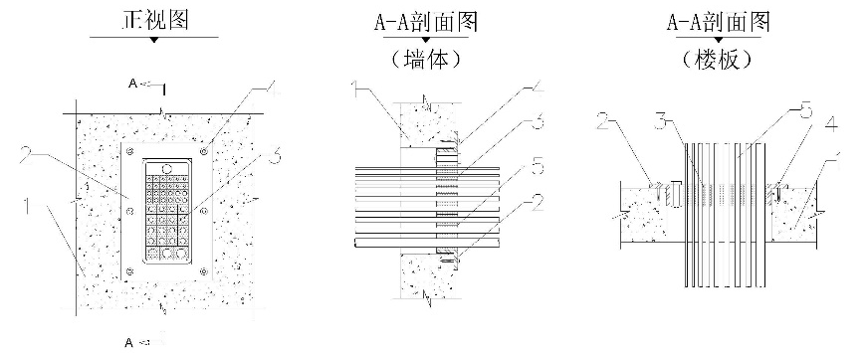
图6.6.4-1方形模块密封系统穿墙体/楼板
- 墙体/楼板；2—模块框架；3—模块；4—螺栓；5—电缆
2 采用圆形模块时，按图6.6.4-2设计：
1）根据套管内径、电缆规格、数量及预留量，选用合适的圆形模块及规格。
2）电缆穿入圆形模块框架后，安装模块及密封圈，并均匀涂抹润滑脂。
3) 模块安装后，拧紧螺栓，压紧模块。

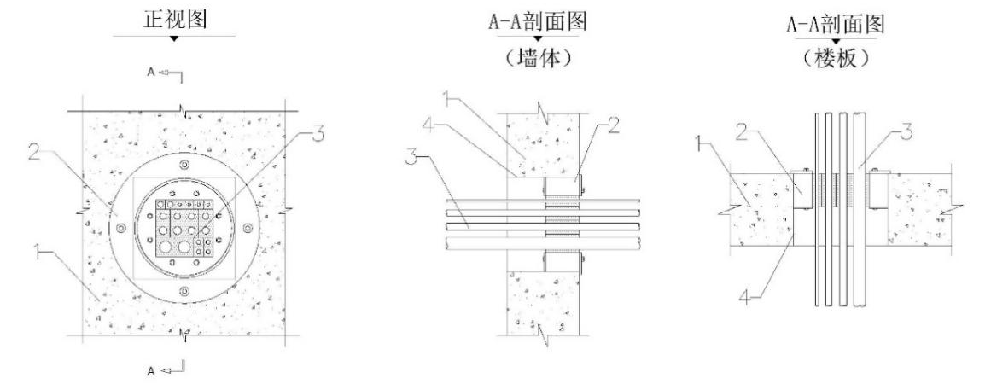
图6.6.4-2 圆形模块密封系统穿墙体/楼板
- 墙体/楼板；2—圆形模块；3—模块；4—钢套管

6.6.5 有二次扩容需求的贯穿孔口，可采用套筒式电缆防火密封系统。
6.6.6 套筒式电缆防火密封系统的工艺设计，按图6.6.6设计：
1 根据电缆规格及数量，确定套筒式电缆防火密封组件规格、数量；
2 根据贯穿孔尺寸，裁剪防火涂层板，并确定开孔位置；
3 按照套筒式电缆防火密封组件规定的直径在防火涂层板钻孔；
4 防火涂层板四周涂抹弹性防火密封胶，将防火涂层板嵌入到墙体或楼板贯穿孔内，与地面或墙体饰面齐平；如有需要，可在防火涂层板下方安装承托支架；
5 将套筒塞入防火涂层板之间，套筒与防火涂层板之间的间隙，采用弹性防火密封胶填塞。
6 安装组件法兰，使其紧贴防火涂层板。
7 安装电缆时，顺时针旋转使管口开启。完成电缆安装后，逆时针旋转使管口闭合。

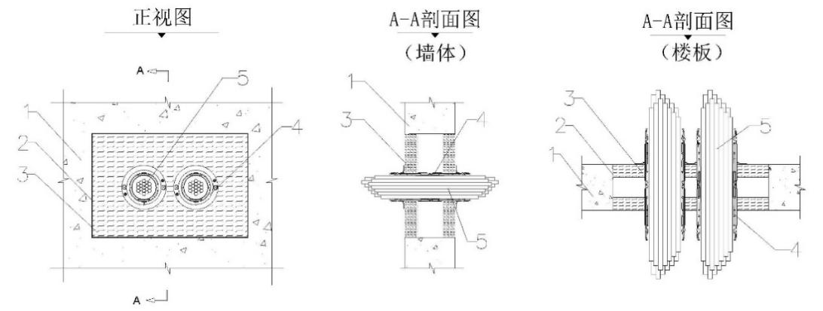
图6.6.6 筒式电缆防火密封系统穿墙体/楼板
1—墙体/楼板；2—弹性防火密封胶；3—防火涂层板；4—套筒式电缆密封系统；5—电缆

7 防火封堵的施工

7.1 一般规定
7.1.1防火封堵施工由施工单位负责、监理监督，设计参与。
7.1.2防火封堵使用的主要原材料、成品和半成品的材质、规格及性能应符合本标准和设计文件的规定，不得采用国家明令禁止使用或淘汰的材料。
7.1.3施工前，施工单位应做好下列准备工作：
1 应逐一查验防火封堵材料、辅助材料的适用性、技术说明，进场质量验收应经专业监理工程师确认，并形成相应的书面记录；
2 进口材料应提供有效的商检合格证明、中文质量证明等文件；
3 按现行国家标准有复检要求的应及时送检；
4 应按设计文件和相应产品的技术说明确认并修整现场条件，制定具体的施工方案，并经监理单位审核批准后组织实施；
5 应根据工艺要求和现场情况准备施工机械、工具和安全防护设施等必要的作业条件。
7.1.4施工期间，应根据现场情况采取防止污染地面、墙面及建筑其他构件或结构表面的防护措施。
7.1.5防火封堵施工应封堵及时，避免出现遗漏或无条件封堵的情况。封堵管线安装同步，贯穿孔口宜遵循 “随穿随封”的原则。
7.1.6对重要工序和关键部位应加强质量检查，并应按照本标准附录A 填写施工过程检查记录，宜同时留存图像资料。隐蔽工程中的防火封堵应在隐蔽工程封闭前进行中间验收 ，并应按照本标准附录 B 填写相应的隐蔽工程质量验收记录.

7.2 施 工
7.2.1防火封堵材料及组件进场时应进行验收，质量应符合国家现行标准、本标准及设计文件的有关规定，并提供出厂合格证、型式检验报告等质量证明文件。
7.2.2封堵作业前，应清理建筑缝隙、贯穿孔口、贯穿物和被贯穿体的表面，去除杂物、油脂、结构上的松动物体，并应保持干燥。需要养护的封堵部位应在封堵作业后按照产品使用要求进行养护，并应在养护期间采取防止外部扰动的措施。
7.2.3背衬材料采用矿物棉、无机堵料、柔性有机堵料和防火密封胶、防火密封漆、阻火模块和阻火包、防火封堵板材、泡沫封堵材料、阻火圈、阻火包带的施工要求应按第6章内容要求施工。

8 防火封堵的验收

8.1 一般规定
8.1.1轨道交通防火封堵工程施工验收应符合建设工程施工验收的有关程序。

8.2 验 收
8.2.l 防火封堵的验收应按防火分区、专业类别分别进行，验收内容包括防火封堵的厚度、宽度与成品的观感质量等。
8.2.2贯穿孔口防火封堵的材料选用、构造做法等应符合设计和施工要求。
8.2.3 防火封堵外观检查
1 检查数量：全数检查。
2 检查方法：直观检查。
3 检查内容：防火封堵贯穿孔口表面有无脱落、变形、开裂等现象，表面是否连续、光滑。
8.2.4 防火封堵厚度、长度检查
1 检查数量：每个防火分区抽查贯穿孔口封堵总数的30%，且不少于5处，每处取3个点。当同类型防火封堵少于5处时，应全部检查。
2 检查方法：游标卡尺测量。
3 检查内容：测量取样材料厚度，取3个点的平均值。
8.2.5防火封堵材料的长度、厚度和宽度现场抽样测量负偏差值的个数不超过抽验点数的5%时，判定该类防火封堵合格；当超过5%时，判定该类防火封堵不合格，并应对同类防火封堵全数检查。
8.2.6贯穿孔口防火封堵单元外增加装饰或保护层防火封堵结构隐蔽时，在隐蔽前应经施工及监理单位验收确认，必要时应留下影像资料，并应按照本标准附录 A填写隐蔽工程质量验收记录。
8.2.7防火封堵工程应纳入到各分部工程中，作为单独的分项工程，质量验收应按封堵工程量、专业类别、封堵部位、防火分区划分。
8.2.8 防火封堵验收前，施工单位应填写防火封堵工程相关验收记录表,对重要工序和关键部位应加强质量检查，并应按照本标准附录B 填写施工过程检查记录，宜同时留存图像资料。

附录A 防火封堵隐蔽工程质量验收记录
*********专业（系统）隐蔽工程验收记录

工程名称 |  | 建设单位
施工单位 |  | 监理单位
隐蔽项目 |  | 隐检部位
防火封堵部位 | 设计要求（设计文件图号） | 检查结果
验收结论
验收单位 | 施工质量负责人（签章）：  年 月 日  专业工长（签章）：  年 月 日 | 监理单位工程师  （签章）：  年 月 日

附录B 防火封堵施工过程检查记录

******专业（系统）防火封堵施工过程检查记录

工程名称 |  |  | 建设单位
设计单位 |  |  | 施工单位
监理单位 |  |  | 执行标准
防火封堵部位 |  | 设计要求 | 施工记录 | 监理查验记录
施工单位  检查结果 |  | 专业工长： 年 月 日  项目专业质量检查员： 年 月 日
监理单位  验收结论 |  | 专业监理工程师： 年 月 日

本标准用词说明
1 为便于在执行本标准条文时区别对待，对要求严格程度不同的用词说明如下：
1）表示很严格，非这样做不可的：
正面词采用“必须”，反面词采用“严禁”；
2）表示严格，在正常情况下均应这样做的：
正面词采用“应”，反面词采用“不应”或“不得”；
3）表示允许稍有选择，在条件许可时首先应这样做的：
正面词采用“宜”，反面词采用“不宜”；
表示有选择，在一定条件下可以这样做的用词，采用“可”。
2 本标准中指明应按其他有关标准执行的写法为“应符合……的规定”或“应按……执行”。

引用标准名录

《建筑设计防火规范》GB 50016
《地铁设计规范》GB 50157
《地铁设计防火标准》GB 51298
《地下铁道工程施工质量验收标准》GB/T 50299
《防火封堵材料》GB 23864
《建筑防火封堵应用技术标准》 GB/T 51410
《电力工程电缆设计标准》 GB 50217
《民用建筑电气设计标准》 GB 51348
《35kV～110kV变电站设计规范》 GB 50059
《20kV及以下变电所设计规范》 GB 50053
《民用建筑供暖通风与空气调节设计规范》GB 50736
《通风与空调工程施工质量验收规范》GB 50243
《建筑给水排水设计标准》GB 50015
《建筑给水排水及采暖工程施工质量验收规范》GB 50242
《综合布线系统工程设计规范》GB 50311
《数据中心设计规范》GB 50174
《人民防空地下室设计规范》GB 50038
《材料产烟毒性危险分级》GB/T 20285
《民用建筑工程室内污染环境控制标准》GB 50325

《塑料管道阻火圈》GA 304

《城市轨道交通技术规范》GB 50490

城市轨道交通工程防火封堵技术

条文说明

目 次

1 总 则 （33）
3 基本规定 （34）
4 防火封堵材料 （36）
5 贯穿孔口及套管 （38）
6 贯穿孔口封堵设计 （39）
7 防火封堵施工 （40）
7.1 一般规定 （40）
7.2 施工 （40）
8 防火封堵验收 （41）
8.1 一般规定 （41）
8.2 验收 （41）

1 总 则
1.0.3人防孔口封堵，在符合防火要求的前提下，还应符合现行国家标准《人民防空地下室设计规范》GB 50038关于人防封堵的要求。

3 基本规定
3.0.3防火封堵材料或组件应具有与封堵部位构件或结构相适应的耐火极限。不同耐火等级构件或结构的耐火极限应符合现行国家标准《建筑设计防火规范》GB 50016、《地铁设计防火标准》GB 51298的有关规定。
1 下列建筑的耐火等级应为一级：
1）地下车站及其出入口通道、风道；
2）地下区间、联络通道、区间风井及风道；
3）控制中心；
4）主变电所；
5）易燃物品库、油漆库；
6）地下停车库、列检库、停车列检库、运用库、联合检修库及其他检修用房。
2 下列建筑的耐火等级不应低于二级：
1）地上车站及地上区间；
2）地下车站出入口地面厅、风亭等地面建（构）筑物；
3）运用库、检修库、综合维修中心的维修综合楼、物质总库的库房、调机库、牵引降压混合变电所、洗车机库（棚）、不落轮镟库、工程车库和综合办公楼等生活辅助建筑。
3.0.4城市轨道交通多处于空间相对封闭、潮湿等的特殊环境，建筑防火封堵材料或组件的稳定性与所用防火封堵材料的特性、在火灾中的表现以及施工质量有很大关系，所以应注意：在确定防火封堵方式时，要考虑不同防火封堵材料之间、防火封堵材料与建筑缝隙以及背衬材料之间、防火封堵材料与被贯穿体、贯穿物之间等的性能匹配，使防火封堵组件能够适应建筑振动、温度应力、变形等正常使用条件和火灾时高温、热风压等的作用，能在使用过程中保持其稳定性、不发生脱落、位移、开裂、变质和流油等现象。
3.0.5防火封堵材料应具有良好的耐久性能，应不低于贯穿物最小寿命。防火封堵材料的气密性应保证在发生火灾时，能够有效阻止烟气的扩散。防火封堵材料产烟毒性能应符合现行《材料产烟毒性危险分级》GB/T 20285规定的AQ级。防火封堵材料应能够对人体和环境友好的要求，挥发性有机化合物(VOC)和游离甲醛含量应符合现行《民用建筑工程室内污染环境控制标准》GB 50325规定。
3.0.6根据建筑缝隙、环形间隙较小的贯穿孔口、环形间隙较大的贯穿孔口、除防火外有特殊要求的贯穿孔口的防火封堵需要，明确了常用的几种封堵材料类型。环形间隙的大小主要影响到防火封堵材料的选型及填塞等施工操作。间隙在15mm~50mm时，为环形间隙较小的情况；间隙大于50mm时，为环形间隙较大的情况。对于除防火外有特殊要求的贯穿孔口，防火封堵材料除具有耐火性能外，还应具有防水、防位移、隔声、抗振等适应环境变化的特性。如主变电缆从室外穿至室内时贯穿孔口，防火封堵时，除考虑防火外，还应考虑防水要求。

4 防火封堵材料要求
4.0.1 防火封堵材料的定义主要参照《防火封堵材料》GB 23864 4.1.2章节，不同种类的防火封堵材料应依据GB 23864进行分类并测试。无论采用哪种防火封堵材料，都应具有相应的防火、防烟、隔热性能。随着防火封堵技术的发展以及产品的更新换代，市场上不可避免会出现一些本标准定义范围外的新型防火封堵材料，工程人员可以通过实际工况测试对新材料新技术进行检验。
4.0.2 国内防火封堵材料以及组件按照国家标准《防火封堵材料》GB 23864及《塑料管道阻火圈》GA 304的标准试件进行检测。
4.0.3 防火封堵材料或组件的耐火性能以测试数据为基础。通常复杂测试工况的耐火性能可以代替简单工况测试，按照实际使用工况进行测试的耐火性能实验数据不多。而城市轨道交通的防火封堵工况比较复杂，管道直径可以达到DN300，电缆贯穿率>45%，还有风管等，国家标准中标准试件的测试工况代替不了现场工况，造成安全隐患。
国外有关的防火封堵组件耐火性能试验方法的标准主要有美国保险商实验室的《贯穿防火封堵耐火测试》UL 1479、《建筑缝隙防火封堵耐火测试》UL2079和欧盟的《设备安装耐火测试 第3部分贯穿封堵》EN1366-3《设备安装耐火测试 第4部分缝隙封堵》EN1366-4等。国外标准对每个防火封堵产品或组件通过的测试工况进行登记注册，设计、业主、监理可以在注册网站上进行查阅相关的耐火检测报告，确定现场使用的防火封堵是否与耐火检测报告一致，如果没有或难以作出准确评定，则必须经专业防火测试机构作出评定或进行耐火性能检测。
4.0.4城市轨道交通建筑是百年工程，使用的材料耐久性越好，后期的运营维护的费用越经济。因此，防火封堵材料的使用寿命不低于贯穿物的使用寿命，才能达到最佳的性价比。
4.0.5 城市轨道交通火灾事故中，电气火灾占例高。人员密集，电气设备多，一旦发生电缆火灾事故，含卤素电缆会释放大量有毒气体，对人员造成伤害；同时地下空间不利于烟气和有毒气体的消除。因此，城市轨道交通宜采用低烟无卤阻燃电缆。限制防火封堵材料卤素含量，将大大减少火灾事故中毒烟释放，避免在地下潮湿环境下产生酸性环境，进而腐蚀贯穿物，降低贯穿物的使用寿命。
4.0.6 城市轨道交通建筑人员密集，逃生通道少，为了更好的保证人员生命安全，应采用火灾情况下不会释放有毒气体的材料，防火封堵材料的产烟毒性应符合现行标准GBT 20285《材料产烟毒性危险等级》。
4.0.7 甲醛的主要危害表现为对皮肤粘膜的刺激作用。甲醛在室内达到一定浓度时，人就有不适感。大于0.08 mg/m³的甲醛浓度可引起眼红、眼痒、咽喉不适或疼痛、声音嘶哑、喷嚏、胸闷、气喘、皮炎等。有机化合物TVOC有刺激性气味，而且有些化合物具有基因毒性。一般认为，TVOC能引起机体免疫水平失调，影响中枢神经系统功能，出现头晕、头痛、嗜睡、无力、胸闷等自觉症状；还可能影响消化系统，出现食欲不振、恶心等，严重时可损伤肝脏和造血系统，出现变态反应等。
在城市轨道交通建筑物内，空间比较封闭，如甲醛，有机化合物等有毒挥发物质难以排出。因此，控制防火封堵材料的有机化合物及甲醛含量极为重要。
4.0.9 防火封堵板材适用于面积较大的贯穿孔口以及空开口的防火封堵，选用防火封堵板材进行封堵时，通常用防火密封胶将板材与孔口周边缝隙紧密填塞。城市轨道交通工程中，因列车行驶带来的活塞风效应，疲劳荷载等影响，需要连接部位的防火密封胶具备一定的容许变形能力。
4.0.10 城市轨道交通工程通常采用封闭式电缆桥架，实际工程中，防火封堵仅封堵了电缆桥架外部与混凝土的间隙，而电缆桥架内部未做防火封堵，未真正的起到防火隔断的作用。
4.0.11在汛期，轨道交通工程各建筑的电气、管道进口及车站电缆进线口处易积水，水压会造成渗水或漏水现象。依据城市轨道交通相关规范：《城市轨道交通技术规范》GB 50490，《民用建筑电气设计标准》GB 51348、《建筑给水排水及采暖工程施工质量验收规范》GB 50242等规范的规定，室外进入室内的贯穿口的封堵，不仅要求防火，同时要求防水。因此，应选择具有防水性能的防火封堵材料。
4.0.12 弱电系统进行更新换代增加线路过程中会对原有的防火封堵材料产生破坏。根据城市轨道交通规范《地铁设计规范》GB 50157和《综合布线系统工程设计规范》GB 50311要求，需预留改造空间。采用预安装套筒式线路密封系统，可实现无损二次线缆穿越。
4.0.13 进行防火封堵时，常采用矿棉作为背衬材料，为确保矿物棉具有较高的耐火性能，一般需要选用容重不低于80Kg/m3的矿物棉，该类矿物棉经过挤压后有足够的预压力，既可以抵消火灾时矿物棉受热膨胀引起松动脱落的外扩力，也能够通过挤压填塞使矿物棉更加密实。

5 贯穿孔口及套管

5.0.1水管主要包括消防水管、给排水管道、喷淋管、空调管道、气体灭火管等，包括金属、塑料、复合、不锈钢等材质类型。
风管主要包括送排风管道、排烟管道、空调风管、新风管等等。包括玻璃钢、铁皮管道、酚醛铁皮复合等材质类型。
桥架主要包括：槽式桥架、梯形桥架、托盘桥架等等，包括不锈钢、玻璃钢、金属等材质类型。
5.0.2 在施工过程中，常出现孔洞预留 “差、错、漏、碰”问题，在施工前期，宜采用信息化模型技术（如BIM技术）科学、合理地确定管线标高及相对位置，并根据基准标高及贯穿物的大小，准确定位。
5.0.3 贯穿孔口密集区按照砌筑的顺序依次预留，预留时套管、过梁按施工顺序同步施工，对并排桥架，水管、风管等按本标准5.0.4的要求统一考虑预留贯穿孔口尺寸。
5.0.6 对并排桥架、水管、风管等各种情况，按5.0.4做好预留，当套管存在上下层、左右叠并时，套管应有防止变形加固管措施，如四角及中心进行刚性临时加固。

6 贯穿孔口封堵设计
6.1 本节规定了供暖、通风和空气调节系统中的风管穿越防火分区分隔墙体、楼板时所形成缝隙的防火封堵的做法。目前轨道交通工程中，风管贯穿部位缝隙的防火封堵的防火性能，与风管结构及风管本身的耐火性能密切相关，因此根据风管类型和种类的不同，封堵工艺也存在差异。
6.2 本节规定了不同类型的管道穿越防火分区分隔墙体、楼板时形成缝隙的防火封堵的具体做法。需要根据不同管道类型、管径、被贯穿物类型、间隙大小、贯穿孔洞大小等选用不同的防火封堵方式。对于塑料等可燃管道以及熔点较低的金属管道，应在水平贯穿防火分隔墙体两侧或竖向贯穿防火分隔楼板下侧采用阻火圈或阻火包袋封堵。该部位的防火密封胶应具有一定的膨胀性能。
6.3 本节规定了金属导管穿越防火分区分隔墙体、楼板时形成缝隙的防火封堵的具体做法。金属导管与电缆的缝隙以及金属导管和被穿越物之间的缝隙均应封堵。
6.4 本节规定了电缆桥架穿越防火分区分隔墙体、楼板时形成缝隙的防火封堵的具体做法。桥架内电缆之间的缝隙也应采用膨胀型的防火封堵材料进行封堵。
6.5 本节规定了配电柜/箱的柜/箱体内以及上/下进线穿越楼板时形成缝隙的封堵方式。轨道交通工程采用的配电柜/箱体根据使用功能和使用环境的不同，IP防护等级有所差异。在因进出线对配电柜/箱体造成破坏而需要进行防火封堵时，应确保使用的防火封堵材料能维持配电柜/箱体本身的防护等级。当配电柜/箱体原有的IP防护等级较高，传统的防火封堵材料不能满足要求时，宜采用箱柜电缆模块密封系统。
6.6 轨道交通工程其他区域贯穿孔口主要包括强电井、弱电井、室外进入室内的管线孔洞等。本节涉及的空开口，主要因工艺、使用功能需要而预留的孔口，以便于后期管线的设置和调整，该类开口宜采用便于后期扩容施工的防火封堵板材系统进行封堵。对于强电井、弱电井等孔口面积较大的，容易踩踏的防火封堵部位，应在封堵部位设置结构支撑。

7 防火封堵的施工

7.1 一般规定
7.1.2 随着建筑材料的不断发展，会出现新的防火封堵材料和防火封堵组件。无论是本标准规定的防火封堵材料和防火封堵组件，还是新的材料和组件，都要满足本标准相应的技术要求。

7.1.3施工前准备好完整的技术文件，包括设计图纸、封堵材料产品使用要求和操作规程、防火封堵组件的构造图。在对施工环境进行检查时，主要核查实际操作环境和条件是否符合设计文件中规定的各项要求，例如，实际建筑结构类型是否与试验测试工况相同;所用防火封堵组件的耐火性能是否等同于或高于建筑构件或结构的耐火性能；贯穿物的类型和尺寸是否与试验测试工况相匹配；贯穿孔口的尺寸是否符合试验测试工况所规定的技术要求；环形间隙是否符合相应的尺寸要求；现场的环境温度、湿度、腐蚀性等是否满足防火封堵材料的使用要求等。
7.1.5 由于轨道交通工程专业多，管线复杂，在管线密集处，孔口之间的间距小，防火封堵操作空间有限，各专业在完成管线安装后，应及时对孔口进行封堵，避免各各专业管线施工完以后，防火封堵无施工条件。
7.1.6 要加强防火封堵施工中的重要工序和关键部位的施工质量检查，隐蔽工程中的防火封堵，要在封闭前经过相应的中间验收，合格后才能进行下道工序。

7.2 施 工

7.2.2进行防火封堵施工时，要根据现场情况及时清除贯穿孔口或建筑缝隙内的油迹和松散物等，防止这些附着物降低防火封堵材料的附着力。重点检查连接在被贯穿体上的附件，如吊夹、吊架、支撑套管等。

8 防火封堵的验收

8.1 一般规定
8.1.1防火封堵施工完成后 ，施工单位组织质量检验人员进行全面检查，确认现场施工是否符合本标准的规定及设计、产品制造商的技术要求。隐蔽工程记录、防火封堵材料和组件的检测报告、施工现场质量查验结果等资料提交建设单位，准备竣工验收。竣工验收是防火封堵工程交付使用前的一项重要程序。

8.2 验 收
8.2.2~8.2.5防火封堵验收的主要内容包括:施工是否符合本标准的设计要求，封堵是否符合产品使用要求，防火封堵组件的外观检查等。
现场检查可以全数检查，也可以采用抽查方式进行。采用抽查方式时，要按各同类型防火封堵组件的数量为基础进行抽查。
其中，每个防火分区应抽查建筑缝隙封堵总数的20%，且不少于5处，每处取5个点;每个防火分区应抽查贯穿孔口封堵总数的30% ，且不少于5处，每处3个点;当同类型防火封堵组件少于上述数值时，要全部检查。
8.2.7根据各专业质量验收表格，增设相关的验收记录，按封堵工程量、专业类别、封堵部位、防火分区等划分，验收内容包含墙板孔口套管、材料符合性、贯穿孔口、外观检查、封堵宽度、封堵厚度等。
8.2.8对防火封堵进行竣工检查时，如有必要，可进行破坏性检查，即从所设置的防火封堵材料上切下样品，核查防火封堵是否符合技术要求。采集样品的数量主要取决于贯穿孔口的尺寸、防火封堵产品的厚度和防火封堵组件的数量等。破坏性检查结束后，应按要求修复被破坏的贯穿孔口或建筑缝隙。

